新格式工作成果報告書撰寫注意事項：
- 工作成果報告書之「績效指標」、「具體工作事項」及「預期成效」等欄位，請參照之前工作計畫書填寫內容臚列；「工作成果」請對應預期成效填寫。
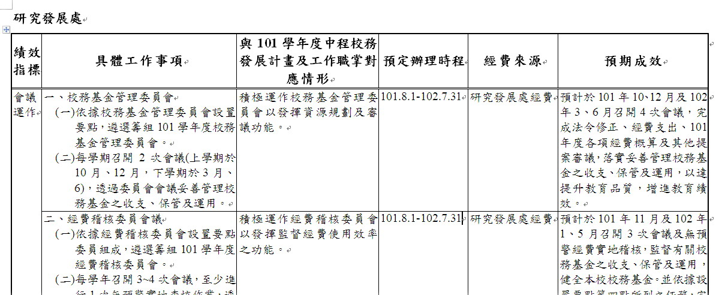

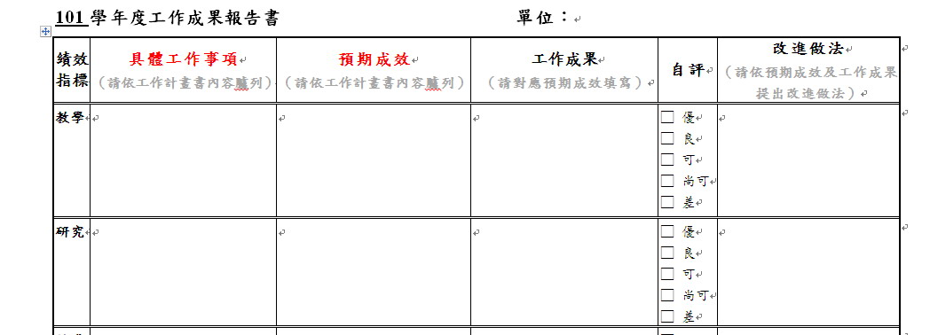
- 工作成果報告書格式及欄位寬度，請勿任意拉動、調整。若單一績效指標下有多項具體工作事項，每一具體工作事項請單獨列出【可利用新增儲存格功能增加】，並單獨自評執行成果。
- 撰寫內容請盡量簡單扼要說明，分點陳述時，請依照底下樣式編碼：
- XXXXX
- XXXXX
- XXXXX
- XXXXX
XXXXX
- 撰寫參考：
(一)統一常用字：
Office Hour、提升、公布、部分、身分、企畫書(名詞)、計畫書(名詞)、會議紀錄(名詞)、企劃(動詞)、計劃(動詞)、記錄(動詞)
(二)橫式公文數字書寫方式：
60004嘉義市東區學府路300號、一式2份、附件1、95年4月18日、94學年度、第1階段、第1類、第1次、3個、依兒童福利法第44條規定；五十餘人、八分之ㄧ、修正嘉義大學組織規程第六條條文。
(三)金額或數量：
公文、報告、報表使用阿拉伯數字，例如：6億3,944萬2,789元、10,325人；合約書與收據金額使用大寫中文數字。

